Опис досвіду управлінської діяльності
Ходоровської Стелли Іванівни,
заступника директора з навчально-виховної роботи
Кам’янського еколого-економічного ліцею Кам’янської районної ради

Інноваційний менеджмент в роботі заступника директора загальноосвітнього навчального закладу
Насолоджуйтеся тим, що ви робите, і ви ніколи в своєму житті не будете працювати.
Білл Гейтс
Інноваційний процес - пріоритетний напрям розвитку галузі освіти
У сучасному світі успішними є країни, що обрали моделі інноваційного розвитку, запорукою яких є: активний пошук нових форм і методів; виникнення нових галузей науки і культури; масове впровадження прогресивних технологій тощо. Пріоритетного значення в політиці цих країн набувають інвестиції в людину, її творчий, науковий, інтелектуальний та інноваційний потенціали.
Інноваційна система управління освіти характеризується встановленням і використанням усіма суб’єктами освіти пріоритетів якості: якості умов, якості процесу та якості результатів освіти.
Нововведення не будуть ефективними, якщо вони є справою однієї людини. Це повинно бути результатом спільної співпраці колективу та керівника, їх зусиль, творчого ставлення до праці, бажання працювати в команді, прагнення до кращих результатів, зацікавленості у впровадженні інновацій.
Неперервні і постійні інновації є необхідною та природною формою існування будь-якої організації, забезпечують їй конкурентоспроможність і виживання на ринку. Характерною рисою сучасності є інтенсивне зростання інноваційної активності на міжнародному рівні: збільшуються державні витрати на науково-дослідні розробки, змінюються системи освіти і професійної підготовки спеціалістів, створюються нові наукомісткі галузі виробництва, формуються національні інноваційні системи; осягаються процеси введення і поширення інновацій − як вони працюють і як змусити їх працювати краще. Отже, інноваційні процеси охоплюють усі зміни, що відбуваються на планеті внаслідок людської діяльності. Інновації — це інструмент впливу на соціально-економічний процес розвитку суспільства. Тому інноваціями необхідно управляти. Цей процес управління називається інноваційним менеджментом.
Інноваційний менеджмент є самостійною галуззю управлінської науки та професіональної діяльності, яка спрямована на формування й забезпечення умов інноваційного розвитку будь-якої організації. На думку С. Ільїнкової, інноваційний менеджмент — це сукупність принципів, методів і форм управління інноваційним процесом, інноваційною діяльністю та персоналом, зайнятим цією діяльністю. Розвиток інноваційного менеджменту тісно пов’язаний з «розкріпаченням» особистості та зміною методів спілкування, при цьому творчий процес створення новацій стає предметом вільного морального й емоційного вибору особистості.
Інновації - це кінцевий результат інноваційної діяльності, у вигляді нового чи удосконаленого продукту або технологічного процесу, який наділено якісними перевагами при використанні та проектуванні, виробництві, збуті, використовується у практичній діяльності та має суспільну перевагу.
Відповідно до Закону України «Про інноваційну діяльність» від 04.07.2002 р. № 40-IV під інноваціями слід розуміти новостворені (застосовані) і (або) вдосконалені конкурентоспроможні технології, продукція або послуги, а також організаційно-технічні рішення виробничого, адміністративного, комерційного або іншого характеру, що істотно поліпшують структуру та якість виробництва і (або) соціальної сфери.
Інноваціями вважаються вкладення інвестиційного капіталу в нововведення, які призводять до кількісних або якісних змін у підприємницькій (виробничій) діяльності. Як правило, інноваціям передує науково-технічна діяльність, пов’язана з появою нововведення. Ідея нововведення може виникнути у вигляді інвенції, ініціації або дифузії інновації.
Інвенція - це ідея, пропозиція або проект, які після опрацювання стануть інновацією.
Ініціація - це рекомендації щодо вдосконалення науково-технічної, організаційної, виробничої або комерційної діяльності, метою яких є початок інноваційного процесу або його продовження (розвиток).
Дифузія - пропозиція щодо використання ідеї інновації, яку вже було обґрунтовано і впроваджено.
Інновація — це процес доведення наукової ідеї або технічного винаходу до стадії практичного використання, що приносить дохід, а також пов’язані з цим процесом техніко-економічні та інші зміни у соціальному середовищі. Інновація повинна задовольняти ринковий попит, мати новизну і приносити прибуток виробнику.
Інновації необхідно відрізняти від несуттєвих видозмін у продуктах та технологічних процесах (естетичні зміни). Незначні технічні або зовнішні зміни в продуктах, які залишають незмінними конструктивне виконання та не впливають на параметри якості, вартість виробу, не є інноваціями.
Механізм управління інноваційною діяльністю завжди конкретний, оскільки спрямований на досягнення конкретних інноваційних цілей шляхом впливу на конкретні чинники, які забезпечують досягнення намічених цілей, і цей вплив здійснюється за допомогою використання конкретних ресурсів або потенціалів підприємства.
Таким чином, інноваційний менеджмент − це сукупність економічних, мотиваційних, організаційних і правових засобів, методів і форм управління інноваційною діяльністю конкретного об’єкта управління з метою одержання найоптимальнішим шляхом економічних результатів цієї діяльності.
Специфіка управління нововведеннями така, що, з одного боку, необхідно стимулювати висування якомога більшої кількості ідей, пов’язаних з інноваціями, забезпечити достатню свободу дій співробітників інноваційного процесу, створити позитивні мотиви праці, а з іншого − необхідно здійснювати контроль за інноваційним процесом у межах стратегічного планування.
Основними цілями інноваційного менеджменту є:
- забезпечення довгострокового функціонування інноваційного процесу на основі ефективної організації всіх його складових елементів і систем;
- створення конкурентоспроможної інноваційної продукції, технологій найбільш ефективним і оптимальним шляхом.
До функцій, які відображають зміст інноваційної діяльності, належать:
- прогнозування (передбачення);
- формування інноваційних цілей;
- планування;
- координація;
- організація;
- стимулювання (активізація);
- контроль.
Формування інноваційної культури організації
Інноваційна культура − результат соціальних взаємодій і передається через навчання, численні контакти між групами людей, поведінку, настанови, норми, систему ціннісних орієнтацій, манери одягатися, етику трудових відносин, символи, стиль керівництва, церемонії, комунікації, мову.
Діапазон інноваційної культури досить широкий: від створення умов ефективного використання інноваційного потенціалу (особистості, організації) до його реформування.
Інноваційна культура навчального закладу забезпечує сприйнятливість його колективу до нових ідей, їх готовність і здібність підтримувати і реалізувати інновації в усіх сферах життя. Формування інноваційної культури пов’язане з розвитком творчих здібностей і реалізацією креативного потенціалу самої людини − її суб’єкта. Інноваційна культура віддзеркалює цілісну орієнтацію людини, закріплену в мотивах, знаннях, вміннях і навичках, а також в образах і нормах поведінки. Формування інноваційної культури ґрунтується на системі цінностей організації, які являють собою ряд ідей, часто неписаних, які обґрунтовують цілі і сенс роботи організації. Поняття культурних цінностей ширше за формальне поняття цілей організації. Культура складається з правил, дотримання яких дає позитивний ефект.
Цінності насамперед ґрунтуються на людських потребах. За своєю суттю цінності організації — це трансформовані потреби її людського (персонального) середовища. Водночас потреби людей неоднорідні, що визначає складну структуру системи внутрішньоорганізаційних цінностей. Основною особливістю цінностей є те, що вони олюднені, їхнє існування можливе тільки тоді, коли вони визнаються і засвоюються кожним з учасників людського середовища організації. У цьому полягає основна відмінність цінностей від цілей, які визначаються на основі авторитетних рішень вищого керівництва і приймаються в директивному порядку. На думку Стівена Робінса, сутність інноваційної культури організації розкривається в таких характеристиках, як:
- мотивованість робітників до знань і розробки інновацій;
- націленість на результат;
- робота в команді;
- прагнення досягти високого професіоналізму;
- можливість спілкування з колегами на семінарах, виставках, конференціях (поза роботою);
- свобода висловлювання думок, ідей;
- свобода творчості.
Цінності окремого працівника, що відображають його ставлення до предмета і процесу своєї праці, складають основу трудової етики як системи норм поведінки. Окремо виділяється етика групи, підрозділу, філіалу. Специфічна етика групи утворює відносно автономну субкультуру в рамках даної організації.
Реально діюча культура щоденно реалізується через різні конкретні форми, такі як: культурні ритуали, процедури, церемонії, комунікації з використанням особливої, притаманної даній організації мовної культури, символів.
Існують три різновиди культурних процедур в організації:
- робочі − супроводжують інноваційно-виробничий процес, утілюючи в певні форми певні професійні дії, наприклад, процедура обговорення ідеї або способи взаємодії з колегами в творчій групі чи виробничими підрозділами;
- управлінські − забезпечують координацію інноваційного процесу, наприклад проведення виробничих нарад;
- ритуали винагород і визнання − опосередковують завершення інноваційного процесу, підведення підсумків упровадження нововведень, одержання результатів, винагороди учасників розробок, винаходів.
Культурні церемонії втілюють цінності організації у вигляді святкових подій, які мають як постійний, повторюваний, так і випадковий характер, наприклад, нагородження переможців конкурсів винахідництва або церемонії, пов’язані зі значними подіями в житті фірми.
У рамках культурних комунікацій передається інформація за допомогою різних засобів — це історії, легенди, перекази, плітки і т. ін. Як правило, вони виражають у неявній формі основні цінності інноваційної культури. Інформація про цінності, яка обертається в культурних мережах, набуває специфічної форми, характерної для даної організації, тобто культурний простір різних фірм має свою, відмінну від інших, мову. У межах кожного специфічного простору мова культури уніфікована, тобто існує єдина термінологія для всіх учасників організації. Наявність власної мови в інноваційній культурі дає змогу найбільш виразно сформулювати сутність цінностей організації, які поділяють усі.
Інноваційний менеджмент у роботі загальноосвітнього навчального закладу
Менеджер не тільки керує людськими ресурсами, а й постійно здійснює моніторинг «освітнього ринку», вивчає запити громади, результати вступу випускників, організацію навчання співробітників і т.д. Виділяють дві взаємопов’язані сторони управління школою як соціальною організацією. В системі планування, організації та керівництва діяльністю школи розрізняють внутрішній та зовнішній менеджмент.
Внутрішній менеджмент або внутрішкільне управління - це управління, що здійснюється суб’єктами, які є частиною шкільної спільноти, що знаходяться всередині школи.
Школа, як частина більш широких освітніх систем і суб’єкт цивільного права, в той же час відчуває на собі безліч керуючих впливів з боку органів державної влади, місцевого самоврядування та управління освітою. Створення, статус, правова регламентація життєдіяльності освітньої установи, його реєстрація, ліцензування, атестація та акредитація підпорядковуються державним нормативно-правовим актам. Таким чином, має місце зовнішній менеджмент.
Об’єктивна необхідність і внутрішнього, і зовнішнього управління школою обумовлює питання про необхідність знаходження та підтримання їх оптимального співвідношення в загальному потоці управління освітньою установою. [2]
Менеджмент від звичайного адміністративного управління відрізняється більш високим ступенем свободи керівників і підлеглих. Менеджмент більш близький до поняття управління, при цьому передбачає обов’язкове володіння технологіями розрахунку і мобілізації ресурсів, стратегічне забезпечення життєздатності і ефективності школи як керованої системи. [5] Тому можна представити сучасний менеджмент у школі відповідно до схеми:
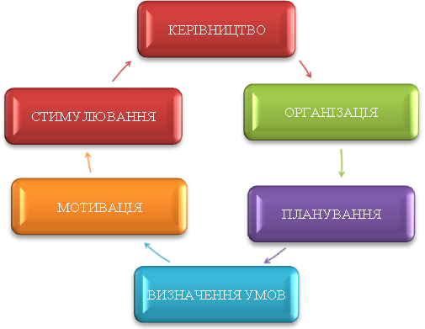
Управління школою повинно здійснюватися в три етапи.
- діагностування і приблизна оцінка;
- збираються дані за допомогою різних соціологічних методів;
- робляться остаточні висновки про стан справ, а також способи поліпшення ситуації.
Вимоги до сучасних шкільних менеджерів.
Перехід школи як педагогічної системи в новий якісний стан передбачає володіння керівниками та педагогами технологією проблемно-орієнтованого аналізу. Як відомо, проблема знаходиться у розв’язку. Є проблема - шукаєш шляхи її усунення. Аналіз освітньої ситуації, виявлення проблем і суперечностей освітнього процесу дозволяє виявити в системі школи компоненти, що підлягають інноваційним змінам.
До компонентів шкільного менеджменту відносяться:
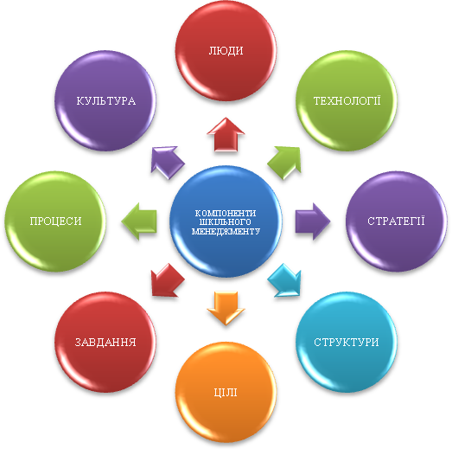
Готовність до нововведень - це такий особистісний прояв творчого стилю діяльності, в якому своєрідно поєднуються певна особистісна спрямованість (прагнення, потреба впроваджувати нове), знання та практичні вміння реалізувати нові способи і форми здійснення професійної діяльності («сплав» психологічної, теоретичної та практичної готовності).
Одна з форм технології управління розвитком школи є перехід до діалогічних форм взаємодії, які допомагають нам формувати здатність вести діалог з колегами, усвідомленню наявності різних рішень і позицій.
Діалогічні форми менеджменту дозволяють:
- орієнтуватися на прийняття альтернативних рішень;
- розширювати горизонти бачення і розуміння за рахунок включення додаткових ресурсів, які не приймалися до уваги раніше.
В результаті у ліцеї формується колектив однодумців, який бажає працювати по-новому.
В умовах полілогу, діалогу, різнопланових рівнів свідомості народжується нова стратегія розвитку школи, виражена в програмі розвитку.
Діяльність сучасного заступника директора загальноосвітнього навчального закладу
Глобально обов’язки директора ЗНЗ та його заступника, виглядають так:

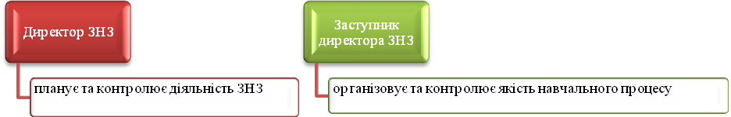
Зазвичай новопризначені заступники директорів ЗНЗ - це вчорашні вчителі-предметники, які для виконання своєї роботи потребують додаткових знань в області освітнього менеджменту, економіки, права, інформаційних технологій… Так як глобальні задачі заступника директора розпадаються на велику кількість щохвилинних, щогодинних, щоденних справ.
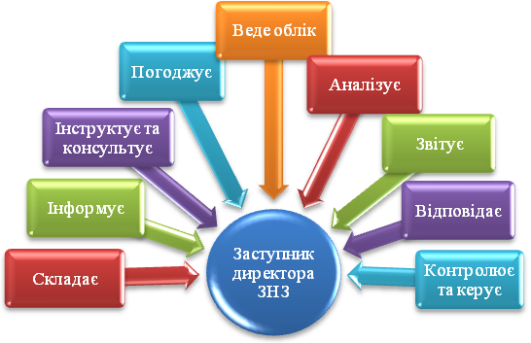
Пріоритети у роботі заступника директора навчального закладу з навчально-виховної роботи
На сучасному етапі соціальні вимоги до школи якісно змінилися. Отже, заступник директора повинен перебудувати свою роботу з урахуванням цих змін. В системі внутрішкільного управління необхідно відійти від сформованих стереотипів, змінити технологію управлінської праці. Загальновідомо, що чим краще адміністратор володіє теорією і практикою управління, тим легше йому буде працювати, тим ефективнішою буде його праця.
Основною функцією адміністрації ЗНЗ є функція управління - співвідношення між системою, яка управляє, і об’єктом, яким управляють. Саме ця функція вимагає виконання певних дій для забезпечення цілеспрямованості чи організованості в управлінні процесом діяльності всіх членів педагогічного колективу.
Здійснення функцій управління багато в чому залежить від впровадження продуманої системи внутрішкільної інформації та звітності, єдиних форм навчально-педагогічної документації. Тільки на основі діючого прямого і зворотного зв’язку, достовірної інформації керівник може ставити конкретні завдання, приймати правильні рішення, забезпечити їх практичну реалізацію.
Управлінську діяльність заступника директора ЗНЗ можна представити у вигляді ланцюжка так:
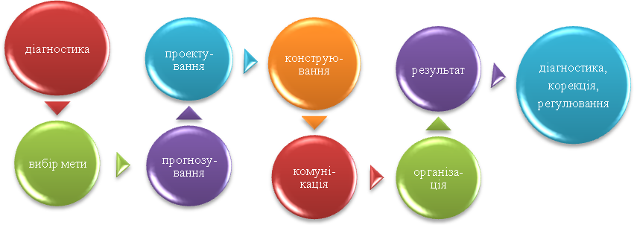
Напрямки роботи заступника директора ЗНЗ
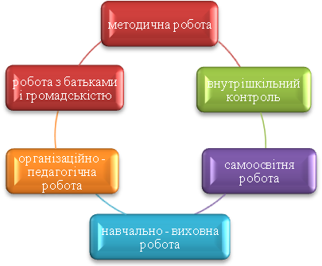
Серед адаптивних технологій управління ЗНЗ провідне місце посідає оперативний зворотний зв’язок, корекція дій і процесів, що гарантує досягнення запланованого результату.
Грамотно організована сучасна методична служба забезпечує підвищення кваліфікації вчителів, працює на розвиток школи, формує новий сучасний тип професійно грамотних, творчих вчителів. В управлінні Ходоровська Стелла Іванівна завжди керується головною метою: створити в педагогічному колективі атмосферу доброзичливості, взаєморозуміння і співпраці, щоб не тільки учню, але і вчителю хотілося йти до школи, створювати ситуацію успіху як для дітей так і для вчителів, попереджати можливі помилки.
Успіх навчального закладу починається з якісного планування напрямів роботи:
- Організаційно-педагогічна робота:
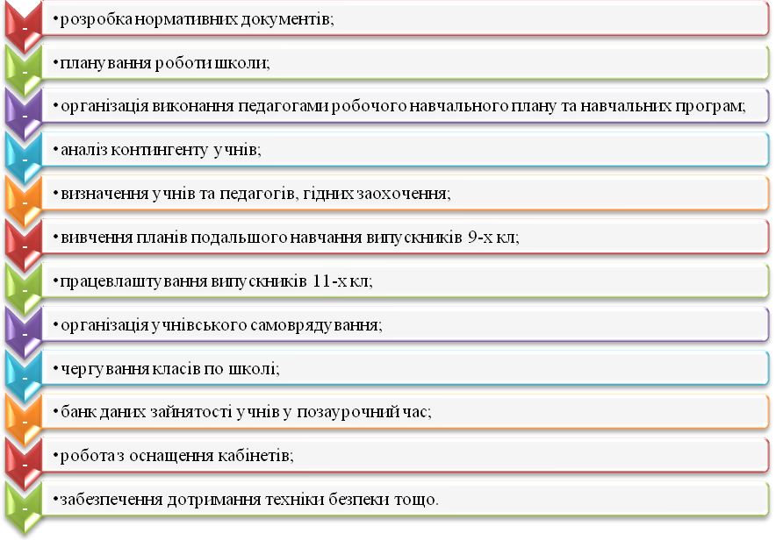
- Навчально-виховна робота:
- організація продуктивної роботи учнів на уроках;
- підготовка учнів до уроків, предметних тижнів, виховних заходів;
- організація роботи факультативів, курсів за вибором, гуртків, секцій;
- творчі звіти гуртків;
- аналіз стану та результативності НВП;
- організація проведення ДПА, ЗНО;
- організація і проведення шкільних конкурсів, олімпіад, організація роботи з призерами олімпіад;
- організація конференцій, екскурсій тощо.
- Методична робота:
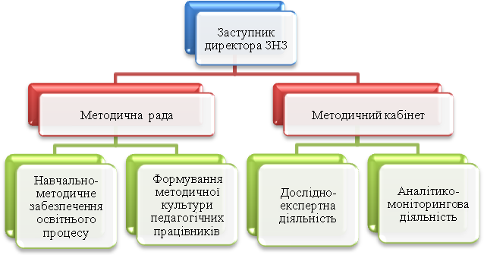
А саме:
- вивчення, узагальнення та поширення ППД;
- організація роботи методичних об’єднань, творчих груп тощо;
- організація наставництва над молодими вчителями, самоосвіти;
- організація і проведення методичних заходів (виставки, круглі столи, семінари, творчі звіти, консультації і т.ін.);
- розробка рекомендацій;
- організація фахових конкурсів для педагогів;
- підготовка до засідань педрад;
- методичний супровід інноваційної діяльності вчителів;
- видавнича діяльність;
- робота над методичною проблемою;
- складання діагностичних карт школи тощо.
- Внутрішкільний контроль:
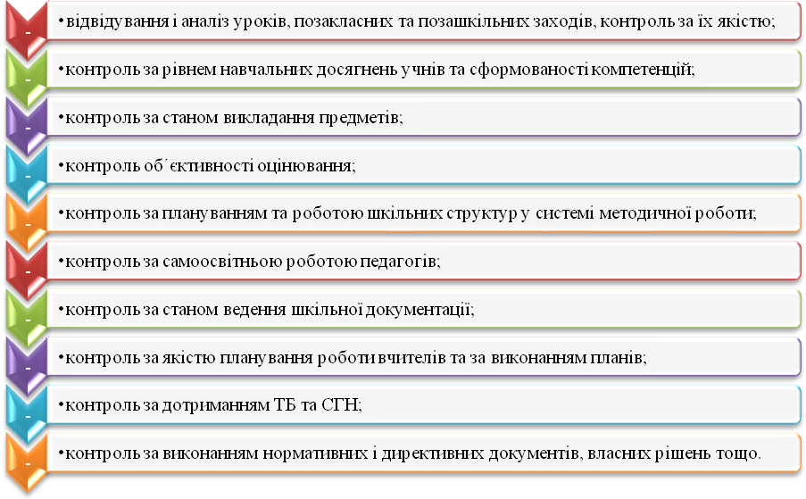
- Робота з батьками та громадськістю:
- участь у засіданнях;
- консультування осіб, які залучаються до співпраці зі школою з питань розвитку;
- організація просвітницької роботи з батьками;
- залучення батьків до планування роботи школи;
- підтримка зв’язків з органами влади, міліцією, тощо;
- заохочення батьків за успіхи у вихованні, активність у житті класу і школи, тощо.
- Самоосвітня робота:
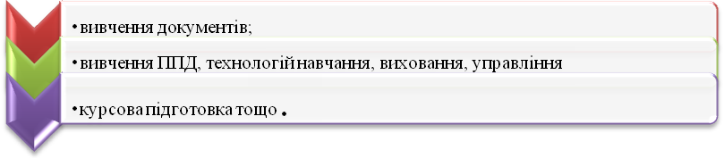
Ефективна організація праці заступника директора з навчальної роботи.
Будь яка ефективна робота включає в себе чотири основні складові: ХОЧУ, ЗНАЮ, МОЖУ, ВМІЮ. Для завуча ЗНЗ ці слова означають наступне.
ХОЧУ:
- успіх людини залежить не стільки від об’єму знань, скільки від їх якості, а головне - від уміння користуватися цими знаннями як інструментом під час вирішення проблем;
- учень навчається сам, учитель створює для цього умови;
- система педагогічних знань включає дані широкого спектру наук: етнопсихології, теорії управління, спеціальної психології та ін. Будь-яка наука, що вивчає людину, має педагогічну складову.
ЗНАЮ:
- знання основ наук про управління;
- загальні питання методології навчання, знання в галузі досягнень сучасних предметних методологій;
- теоретичні знання в галузі індивідуальних особливостей психології та психофізіології пізнавального процесу;
- теоретичні знання в галузі валеології.
МОЖУ:
- практичне володіння прийомами ефективного спілкування;
- достатній рівень володіння стратегій різними способами міркувань;
- достатній рівень володіння полі модальним способом отримання, переробки та видачі інформації.
ВМІЮ:
- володіння управлінськими технологіями - педагогічний аналіз ресурсів, вміння проектувати цілі, планувати, організовувати, коректувати та аналізувати результати навчального та виховного процесів в системах різного рівня: учитель - учень, учитель - учитель, учитель - завуч, учитель - предметні МО;
- володіння навичками роботи з медіа технологіями;
- вміння використовувати знання в галузі індивідуальних особливостей психології та психофізіології пізнавальних процесів в конструюванні реального освітнього процесу;
- вміння проектувати здоров`язберігаюче освітнє середовище;
- вміння узагальнювати свою роботу у вигляді звітів, виступів, статей;
- вміння планувати, організовувати, проводити та проаналізувати педагогічний пілотний експеримент, мікродослідження.
Учитель, який погоджується стати завучем у загальноосвітньому навчальному закладі, повинен пам’ятати, що він бере на себе відповідальність за все, що відбувається в навчально-виховному процесі, постійно працювати над собою, а головне - любити та поважати всіх учасників цього процесу. З функціонера потрібно перетворитися у помічника та порадника.
Заступник директора ЗНЗ повинен навчитися толерантно керувати цим складним організмом, що має назву «ШКОЛА». А для цього йому потрібна так звана «управлінська інформація», одна з найбільш характерних особливостей якої в сучасних умовах - різке зростання її обсягів. Але було б неправильно зводити зростання обсягів інформаційних потоків до об’єктивних причин. Є ряд суб’єктивних причин: крім звітів одна і та ж інформація використовується для створення різних видів документації. Це свідчить про багаторазове тиражуванні одних і тих же вихідних даних у різних формах (документах), що жодним чином не сприяє якісному управлінню, так як не несе в собі ніякої нової інформації, а лише займає час завуча на писанину.
На підставі вище сказаного можна зробити наступні висновки. Одним із шляхів оптимізації управлінської діяльності заступника директора з навчально-виховної роботи є організація ефективного документообігу в установі.
Для цього необхідно:
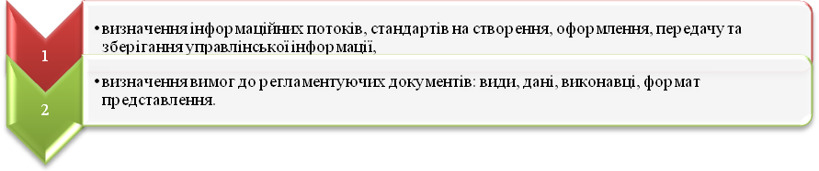
Головна причина перевантаження окремих організаторів у їх непідготовленості до роботи.
Справа в тому, що циклограми, карти управлінських дій, мережеві графіки легко піддаються корекції, вербально описуються, графічно формалізуються. Витративши досить великий час на перших порах на алгоритмізацію управлінських дій, згодом управлінець його колосально економить, виключає знервовану обстановку в колективі, домагається значного педагогічного ефекту.
На сьогоднішній день є план внутрішнього контролю для заступника директора з навчально-виховної роботи, розроблені інформаційні форми для зручності збору та обробки інформації.
Для оптимізації діяльності заступника директора з навчально-виховної роботи плануються наступні напрямки роботи:
- формування системи моніторингу ефективності діяльності педагогічного колективу;
- формування системи моніторингу особистісного розвитку дитини.
Особливості комунікації.
Найважливіша вимога до організатора від учнів та колег по педагогічному колективу - високий рівень його вчительської майстерності: заступник директора школи повинен бути першокласним учителем-предметником, кваліфікованим фахівцем.
Авторитет організатора починається з авторитету його як учителя. Тільки показуючи особистий приклад єдності майстерності навчання і виховання, організатор може закликати вчителів, класних керівників вести поряд з навчальною активну позаурочну виховну роботу, може обґрунтовано вимагати, може керувати цією роботою. Тільки тоді товариші по праці зрозуміють його і підуть за ним, щоб разом виховувати школярів.
Сучасному завучу слід відмовитися від методів адміністрування. Головне - створити атмосферу доброзичливості, взаєморозуміння і співпраці, щоб не тільки учня, але і вчителю хотілося йти до школи, створювати ситуацію успіху як для дітей, так і для вчителів, попереджати можливі помилки.
«ДЕСЯТЬ ЗАПОВІДЕЙ», які регламентують стосунки керівника і підлеглого:
- Керівник - це передусім психолог, що знає людей і вміє створити такі стимулюючі умови, які викликають у кожного співробітника інтерес до хорошої роботи, бажання досягти високих результатів.
Пам’ятай! Постійна турбота про підвищення своїх знань з психології - важлива умова ефективного керівництва.
- Не забувай: підлеглість досить рідко буває приємною. Тому використовуй силу влади лише задля досягнення важливої педагогічної мети і тільки в тому разі, коли всі інші засоби виявилися марними.
Особливо турбуйся, щоб твої керівні дії не були розцінені як посягання на свободу особи. Постійно підвищуй у своїх діях коефіцієнт людяності - душевні якості.
- Керуйся принципом: «Якомога більше вимоги до людини і якомога більше поваги до неї» (А.Макаренко).
Знай, що легше сприймають вимоги, висловлені у ввічливій формі, вимоги-прохання, вимоги-поради.
- Знаходити підтримку серед людей - азбука керівництва. Вміння викликати в педагога творче ставлення до праці - вищий критерій мистецтва завуча як організатора.
- Не забувай! Сліпе підкорення, не підкріплене особистим переконанням, не має ніякої сили.
«Найголовнішим шляхом людського виховання є переконання, а на переконання можна впливати тільки переконанням» (К.Ушинський).
- «Дух творчого пошуку, дослідження... не терпить грубого дотику, адміністрування» (В.Сухомлинський).
- Принцип: «Кого хочу - милую, кого хочу - караю» - це не твій принцип.
- Ніщо так не деморалізує людей, як зайве розпорядження.
- Безапеляційність - не твій соратник.
«Ми не кажемо педагогам - роби так чи інакше, але кажемо їм: вивчайте закони психічних явищ, якими ви хочете керувати, і робіть, керуючись цими законами й тими обставинами, в яких ви хочете їх застосувати» (К.Ушинський).
- Навчаючи, вчися в колег, особливо цінуй ділові критичні зауваження на свою адресу. Від стилю роботи завуча значною мірою залежить його авторитет у колективі. Авторитетному завучеві немає потреби керувати силою влади, він має більшу силу - загальноприйняте й заслужене довір’я й повагу колег, впливовість на них.
Шляхи оптимізації роботи сучасного заступника директора навчального закладу
Сьогодні завуч вже повинен користуватися можливостями сучасних засобів комунікації, досконало володіти роботою на комп’ютері, використовувати різноманітні програми, які були розроблені такими ж креативними освітянами тощо.
Мова йде про наукову організацію посадової праці заступника директора ЗНЗ. А саме,
  - ретельний аналіз і оцінка існуючої організації праці завуча, доцільність витрачення матеріалів і засобів праці, робочого часу, ефективності прийомів і методів роботи, які б забезпечували високу результативність діяльності;
  - процес внесення в існуючу організацію праці, здобутих наукою та практикою вдосконалень, що підвищують загальну продуктивність праці.
Хочете працювати по-новому - тоді дотримуйтесь таких принципів:
- Систематичне використання наукових даних (створення власної методичної бібліотеки, реклама нових видань і т. д.).
- Наукове дослідництво та систематичний аналіз стану й оцінка навчального процесу та результатів своєї праці й навчальної праці вчителів і учнів (12-бальна система оцінювання, особистісно - зорієнтоване навчання, блочна система подачі матеріалу, діагностичне анкетування, випуск методичних бюлетенів, циклограма роботи завуча, циклограма річного плану роботи, картки пам’яті, комп’ютерний контроль і т. д.).
- Доцільності (чітке, правильне, ясне усвідомлення мети того, що робиш; щоденна інформація про навчання й відвідування учнями школи).
- Програмізації (усі види праці повинні бути спрограмовані - екран методичної роботи, екран ККДВ, тижневе планування роботи школи, щоденне планування роботи завуча і т. д.).
- Зворотного зв’язку (постійний контроль виконання прийнятих рішень).
- Тематизації (тематичне оцінювання, тематичний облік знань, тематичне планування, тематичне вивчення вихованості, тематичний ВШК і т. д.).
- Перспективності (перспективне планування педрад, перспективний план роботи школи на п’ять років, перспективи методичної роботи).
- Наступності (психолого-педагогічні консиліуми у 5-х, 10-х класах, призначення класних керівників майбутніх 5-х класів у ІІ семестрі поточного навчального року, урок-позакласна робота).
- Оптимізації (досягнення максимального ефекту при мінімальних зусиллях, НОП учня та учителя, два дзвінки на урок, ППД).
- Нормалізації (знання нормативних документів органів освіти).
- Гуманізації (доброзичливість, взаємоповага, взаємодовіра, взаємодопомога, людяність, охорона праці, день народження вчителя - його вільний день (уроки замінюють колеги, безкоштовно).
- Естетизації (внесення елементів краси у зміст, процес, обстановку та продукт праці, вплив на емоційну сферу, чистота та порядок (рейди, конкурси, озеленення)).
- Індивідуалізації (акцент на індивідуальну роботу).
- Особистої зацікавленості (моральні та матеріальні стимули, ветерани школи, книги пошани і т. д.).
- Колективізму (колективне оформлення кабінету, суботники з батьками, дітьми, учителями), колективні творчі справи і т. д.).
- Спеціалізації (чіткий розподіл обов’язків).
- Економізації (план-календар, паспорти збереження шкільного майна, економія в усьому).
- Комплексності (комплексний підхід до будь-якої справи).
- Ефективності та якості (до уваги критерії діяльності школи та вчителя).
- Моральності (не роби шкоди нікому).
- Поєднання колегіальності з єдиноначальністю.
- Компетентності (дуже багато треба знати й уміти, щоденно читати 50-70 сторінок).
- Оперативності.
- Конкретності.
- Діловитості.
- Виділення головного.
- Варіативності.
- Розумної міри.
- Системності.
- Орієнтації на кінцевий результат.
Щоб оптимізувати роботу сучасного завуча Ходоровська С.І. пропонує добірку додатків. Заступник директора ЗНЗ – це не просто посада. Це цікаве та творче життя!
Психолого-педагогічні рекомендації щодо оптимізації діяльності заступника директора.
Працюючи заступником директора з навчальної роботи Стелла Іванівна переконалася, що ця робота вимагає зосередженості, зібраності, витримки і розуміння. Від завуча в школі багато що залежить. Це не тільки загальна організація роботи в навчальному закладі, а й психологічний клімат у колективі педагогів і учнів. Тому Ходоровська С.І. вважає, що головне в роботі завуча - створити сприятливі умови роботи для тих вчителів, які працюють з душею і любов’ю, допомогти тим педагогом, які прагнуть разом з учнями домогтися кращих результатів і не давати «розслаблятися» таким вчителям, які просто відпрацьовують свій робочий час (такі теж є, це не секрет).
І ось тут на допомогу заступнику директора ЗНЗ приходить психолог, людина, яка допоможе всьому колективу знайти ті шляхи подолання непорозумінь, які переслідують нас на кожному кроці.
Проблема особистісної взаємодії керівника та колективу є дуже актуальною.
Не секрет, що для здобуття впливовості і популярності треба докласти багато зусиль і, звичайно ж, мати необхідні якості. Працювати з людьми, а тим більше керувати людьми далеко не просто. Як вважає Є.А.Клімов, тут потрібний своєрідний талант, що передбачає уміння відсторонюватися від особистого плану спілкування і «налаштовуватися» на стиль ділового. Тому так важливо заступнику директора ЗНЗ аналізувати питання керівництва, враховуючи всі аспекти і управлінський, і соціологічний, і психологічний. Завуч має пам’ятати, що сприятливий соціально-психологічний клімат (який є підсумком систематичної роботи адміністрації школи, спрямованої на удосконалення відносин між керівником і підлеглими) є однією з умов задоволеності педагога своєю роботою і колективом. Формування соціально-психологічного клімату є постійною турботою будь-якого сучасного менеджера.
Характеристики сприятливого соціально-психологічного клімату:
  - бадьорий, життєрадісний тон взаємин між членами педагогічного колективу, оптимізм у настрої; спільне проведення спільного часу; у відносинах переважають схвалення, прийняття та підтримка;
  - поважливе ставлення до всіх членів колективу; молодим колегам надається постійна методична та людська допомога;
  - члени колективу цінують працьовитість, відповідальність, дисциплінованість, щирість, доброзичливість;
  - члени колективу прагнуть досягти високих показників у навчально-виховному процесі;
  - у колективі є групи з більш тісними взаєминами, але це не заважає загальному взаємному розумінню і співробітництву.
Досвід і психолого-педагогічні дослідження свідчать, що здоровий психологічний клімат може й має бути результатом цілеспрямованої спільної роботи керівника і всього педколективу.
Одним зі шляхів оптимізації мікроклімату є посилення соціально-психологічних функцій керівництва, більш повне врахування значення так званого суб’єктивного фактору в керівництві, тобто психологічних і фізіологічних можливостей, різноманітних потреб учителів у процесі праці.
Науковці спрямовують керівників школи на досягнення кращих успіхів з найменшою опорою на адміністративні важелі та з найбільшою - на підтримку членів колективу.
Щоб оптимізувати мікроклімат у бажаному напрямі, треба знати ознаки, які його характеризують. Важливими критеріями для оцінювання психологічного клімату колективу є характер моральних норм, з яких колектив виходить, ставлячи певні вимоги до окремих членів; рівень згуртованості й творчого трудового співробітництва, товариської солідарності й взаємодопомоги, взаєморозуміння, доброзичливості й самокритичності, характер оціночних суджень щодо членів, які виявляють ініціативу, корисні починання, творчість, самовідданість у праці, рівень задоволення потреб членів колективу в самовдосконаленні, розкритті здібностей; рівень консолідації колективу та його керівників, перетворення вимог керівників на вимогу колективу.
Першорядне значення має оптимізація стилю стосунків завуча з колективом.
У формуванні психологічного клімату вчительського колективу провідну роль відіграють такі риси керівника:
- товариськість і ділова спрямованість діяльності,
- особливе ставлення до людей,
- уміння спиратися на колектив,
- подавати вчителям кваліфіковану практичну допомогу,
- раціонально організовувати їхню працю.
Діловитість у роботі завуча передбачає поєднання високої компетентності (знання справи) з практикою (вмінням оптимально реалізувати знання), тверезого практицизму з реальною мрією, а також організованість і самодисципліну, конкретність і чіткість, оперативність, плановість, ритмічність праці, зосередження зусиль на найважливіших ділянках праці, її результативність, ефективне і якісне завершення кожного заходу, об’єктивну оцінку досягнутого.
Колективність роботи завуча має вияв у його прагненні залучати до справи всіх членів колективу та високій повазі до кожного під час виконання основних функцій керівництва, стимулювання трудових зусиль членів колективу. При цьому важливо не тільки знайти спільну мову з учителями, профспілковою організацією, методичними об’єднаннями вчителів та іншими групами, а й разом з іншими керівниками вміло і тактовно заохочувати педагогів колективу до повного взаєморозуміння і взаємодії на шляху до високої педагогічної мети. Ідеалом може бути колектив, про який писав В.Сухомлинський: «Наш педагогічний колектив — творча співдружність однодумців, в якій кожен робить свій індивідуальний внесок у колективну творчість, кожен, духовно збагачуючись завдяки колективу, водночас духовно збагачує своїх товаришів» [15]
Три золотих правила й одна формула спілкування
- Думай, що кажеш.
- Не кажи того, про ще не думаєш.
- Не все, про що думаєш, можна казати.
Якщо всі три правила узагальнити – тоді вийде золота формула: «Думай, що кажеш, кому кажеш, нащо кажеш, де кажеш... і які з цієї мови будуть наслідки».
Досвід Ходоровської Стелли Іванівни
Ходоровська С.І. метою своєї роботи щодо інноваційного менеджменту навчального закладу визначає аналіз та виявлення шляхів оптимізації професійної діяльності заступника директора загальноосвітнього навчального закладу з навчально-виховної роботи. Тому вона визначила такі завдання:
  - провести аналіз сучасного стану розробленості проблеми оптимізації роботи заступника директора з НВР;
  - виявити та проаналізувати психологічні особливості діяльності заступника директора з навчально - виховної роботи в ЗНЗ;
  - визначити шляхи оптимізації діяльності заступника директора з навчально-виховної роботи в ЗНЗ, спрямованої на підвищення її ефективності.
Об’єкт її дослідження: діяльність заступника директора з навчально-виховної роботи ЗНЗ.
Предмет дослідження: оптимізація діяльності заступника директора з навчально-виховної роботи ЗНЗ.
Гіпотеза: якщо розробити комплекс заходів щодо адаптації організаційної структури до основних цілей та завдань навчального закладу, то це дозволить оптимізувати професійну діяльність заступника директора з навчально-виховної роботи ЗНЗ.
Ходоровська С.І. досягає оптимізації діяльності заступника директора з навчально-виховної роботи шляхом:
- використання можливостей сучасних інформаційно-технічних засобів:
- хмарних технологій (спільний Google-Диск для адміністрації ліцею);
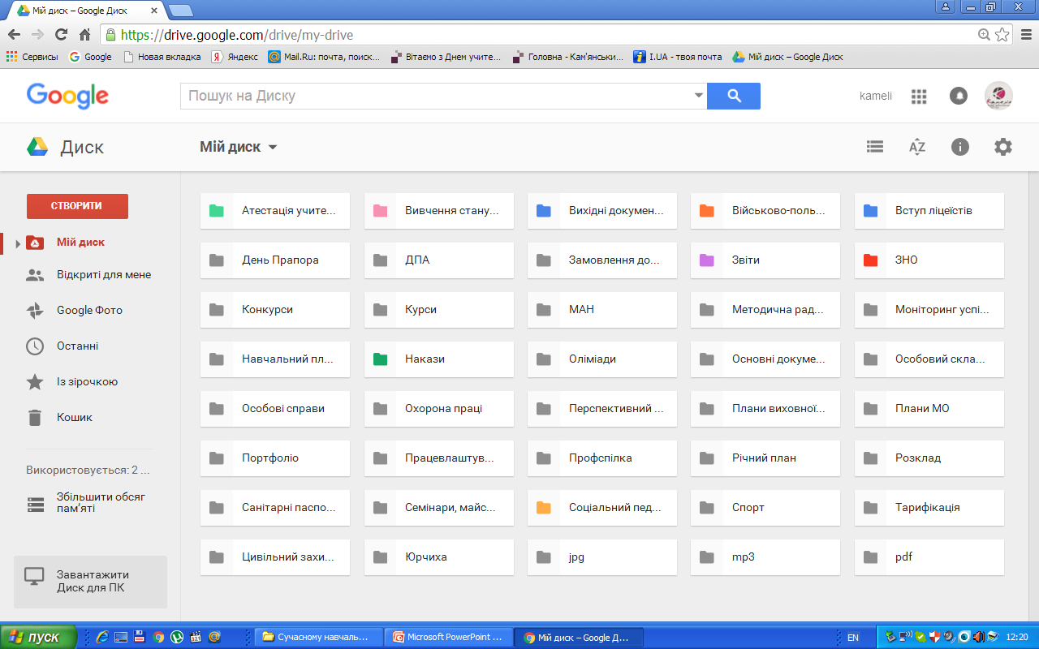
- у форматі Excel-таблиці:
- табель обліку використаного робочого часу;
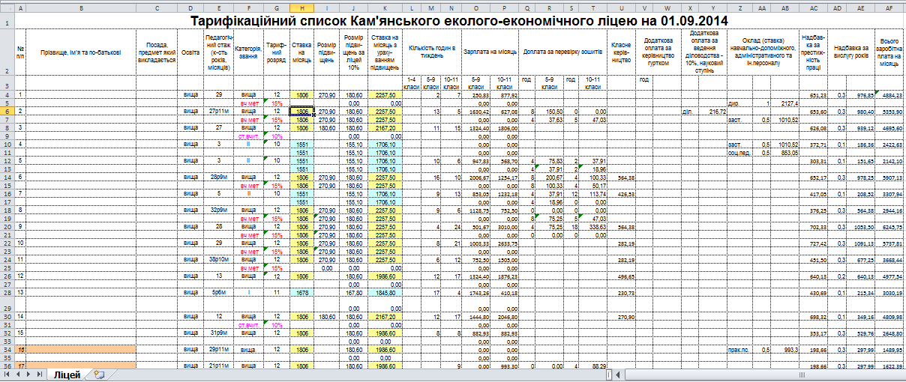
- виконання навчальних програм;
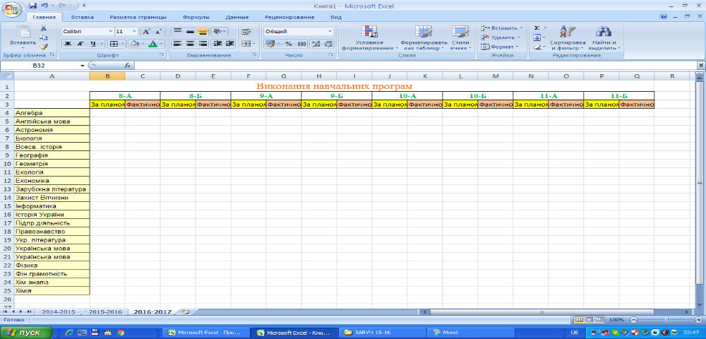
- атестація педагогічних працівників;
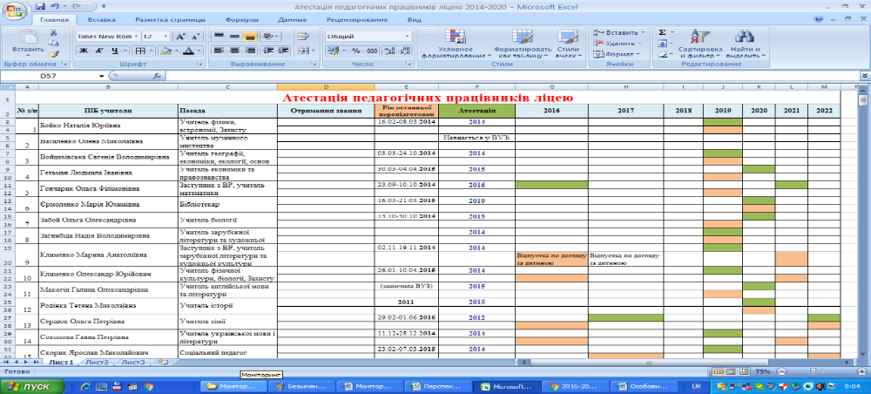
- досягнення педагогічних працівників;

- моніторинги навчальних досягнень учнів
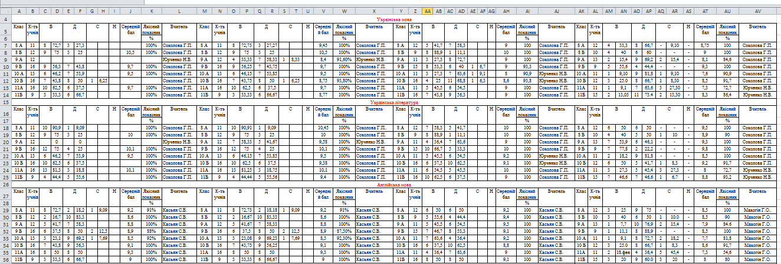
- працевлаштування випускників у форматі Бази даних Microsoft Access;
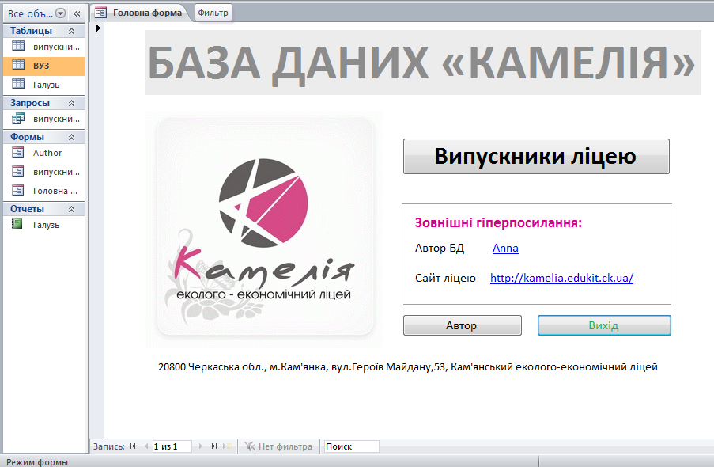
- для моніторингу навчання учнів та педагогічної діяльності вчителів ППЗ «Завуч».
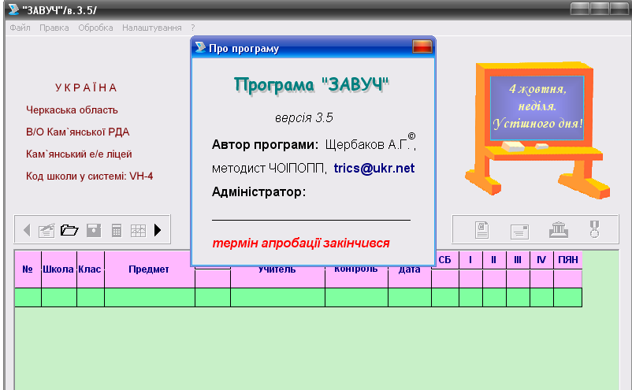 | 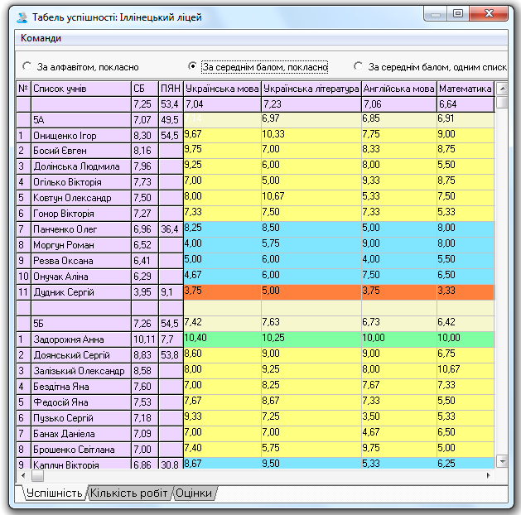

Документація заступника директора ЗНЗ.
Графічне планування:
• Розклад уроків.
• Розклад гурткової роботи.
• Розклад спецкурсів і факультативів.
• Графік контрольних робіт.
• Розклад роботи вихователів ГПД.
• Режим дня.
• Графік внутрішкільного контролю.
• Розклад роботи шкільних, районних семінарів, нарад.
• Графік занять учителів на міських курсах.
• Графік проведення методичних форм роботи.
Папки ( номенклатура справ)
1. Нормативно-правова база.
2. План роботи школи.
3. Перспективний план роботи школи.
4. Робочий навчальний план.
5. План роботи завуча на рік, на місяць.
6. Книга обліку особового складу педагогічних працівників.
7. Алфавітна книга запису учнів.
8. Документація з атестації педпрацівників.
9. Внутрішкільний контроль.
10. Зовнішнє незалежне оцінювання.
11. Державна підсумкова атестація.
12. План роботи науково-методичних кафедр.
13. Копії довідок на зарплату вчителів.
14. Інструкції, накази (картотеки на них);
15. Звіти про рух та рівень навчальних досягнень учнів.
16. Методична робота: плани, протоколи.
17. Педагогічний моніторинг.
18. Передовий педагогічний досвід.
19. На допомогу завучу.
20. Курсова перепідготовка вчителів.
21. Організація самоосвітньої діяльності вчителів.
22. Інноваційна освітня діяльність.
23. Державна статистична звітність.
24. Облік дітей і підлітків шкільного віку.
25. Екстернат.
26. Робота з дошкільнятами.
27. Працевлаштування випускників.
Журнали:
• Книга обліку записів наслідків внутрішкільного контролю,
• Облік пропущених та заміщених уроків.
• Журнал обліку інструктажів з техніки безпеки та охорони праці.
Зошити:
• Запис відвіданих уроків ; індивідуальні співбесіди з учителями.
• Наради у школі, районі.
• Тести, аналіз моніторингових досліджень.

ВИСНОВКИ
На підставі вище сказаного можна зробити наступні висновки. Одним із шляхів оптимізації управлінської діяльності заступника директора з навчально-виховної роботи є організація ефективного документообігу в установі. Для цього необхідно: визначення інформаційних потоків, стандартів на створення, оформлення, передачу та зберігання управлінської інформації. Визначення вимог до регламентуючих документів: види, дані, виконавці, формат представлення.
Ходоровська С.І. вважає, що грамотно організована сучасна методична служба забезпечує підвищення кваліфікації вчителів, працює на розвиток школи, формує новий сучасний тип професійно грамотних, творчих вчителів.
В управлінні завжди Стелла Іванівна керується головною метою: створити в педагогічному колективі атмосферу доброзичливості, взаєморозуміння і співпраці, щоб не тільки учню, але і вчителю хотілося йти до школи, створювати ситуацію успіху як для дітей так і для вчителів, попереджати можливі помилки.
Відповідно Ходоровська С.І. дотримується у своїй роботі таких правил:
- Відсутність в першій половині робочого дня розборів різних конфліктних ситуацій, тривалих бесід і розмов «по душам» з підлеглими. Всі спроби відвернути від вирішення поточних заздалегідь запланованих завдань присікаються ввічливо, але рішуче. Т.ч. всі вчителі поступово звикають до того, що всі бесіди і розмови проводяться в кінці робочого дня.
- Всі питання, що стосуються компетенції тих чи інших співробітників не вирішуються в їх відсутності, тому надалі доведеться затрачати додатковий час на передоручення справ іншим людям, передачу їм потрібної інформації, їх переконання і т.д. Крім того, прийняття рішень з питань, що входять у компетенцію відсутніх співробітників може негативно позначитися на їх самостійності, ініціативі, або зачепити самолюбство.
- Максимальне використання у повсякденній роботі комп’ютера та інших засобів передачі оперативної інформації.
- Обов’язкова фіксація інформації про хід навчально-виховного процесу в спеціальному зошиті (фіксація зауважень і пропозицій педагогів, навіть висловлена не в коректній формі).
- Успішність спільної роботи - повна узгодженість дій.
Інноваційний менеджмент – це «менеджмент змін», що дозволяє управляти розвитком певної системи, що здійснюється на основі інновацій. Вдосконалити шкільне управління можливо шляхом:
- посилення ролі суб’єктів освітнього процесу в управлінні та формування єдиного погляду на розвиток навчального закладу;
- формування партнерських взаємовідносин між суб’єктами управління;
- урахування в управлінні специфіки умов протікання освітнього процесу, контингенту учнів і кадрового потенціалу даної школи.
Успішне функціонування та розвиток навчального закладу можливі тільки завдяки новаціям, які вдосконалюють діяльність колективу, відкривають нові можливості для кожного учасника навчального процесу, дають змогу працювати творчо, збагачують духовно, задовольняють освітні потреби.
Для ефективного функціонування навчального закладу вирішальним є раціонально-оптимальна взаємодія всіх його елементів. Стабільна результативна робота колективу – це діяльнісний потенціал закладу.
Інноваційний потенціал, доцільно розглядати як сукупність умов, ресурсів, готовність і здатність до інноваційного розвитку. Чим вищий інноваційний потенціал навчального закладу, тим більше він здатний вести інноваційний пошук, здійснювати зміни, реалізовувати інноваційну стратегію. Низький інноваційний потенціал не забезпечує можливостей розвитку навчального закладу. Тому, оцінювання та підвищення рівня інноваційного потенціалу навчального закладу є необхідною складовою управління його розвитком.
Управління сучасним навчальним закладом має здійснюватися на засадах інноваційних стратегій відповідно до принципів сталого розвитку.
Інноваційний менеджмент являє собою стійку сукупність дій з визначення цілей розвитку закладу, обґрунтування та прийняття рішень щодо впровадження новацій, організації інноваційної діяльності, мотивації та стимулювання суб’єктів інноваційного процесу. Він покликаний забезпечити реалізацію стратегічних цілей організації через інноваційні процеси.
Основними функціями-завданнями інноваційного менеджменту є такі, як: аналітично-прогностична, планування, організовування, контроль, регулювання.
Аналітично-прогностична діяльність менеджера пов’язана з глибоким аналізом стану системи, вивченням невідкладних для вирішення проблем, відстеженням тенденцій та закономірностей, виявленням перспектив і прогнозованих змін у майбутньому; передбачає розробку прогнозів щодо доцільності оновлення та методів модернізації систем, наповнення новим змістом діяльності.
Функція планування в інноваційному менеджменті передбачає розробку стратегічних і тактичних планів щодо впровадження інновацій. Функція організовування покликана забезпечити упорядкування діяльності людей під час періоду впровадження інновацій, розподіл повноважень та відповідальності за окремі ланки роботи. Домінуючими стають такі види діяльності, як координація та стимулювання. Координація в інноваційному менеджменті дає змогу уникнути надмірного хаосу, аритмії в період розвитку організації. Стимулювання забезпечує високий рівень зацікавленості персоналу в інноваційній роботі та її результатах.
Функція контролю дає змогу перевіряти перебіг упровадження інновації, результативність інноваційного підходу до діяльності. Основними засобами інноваційного контролю є моніторинг, експертиза, аналіз інформації.
Регулювання в інноваційному менеджменті передбачає корекцію діяльності з упровадження інновації за наслідками контролю, створення ситуації відносної стабільності та рівноваги, запобігання відхиленням від запланованих інноваційних стандартів.
Управління інноваційною діяльністю передбачає спеціальні засоби, що зумовлені особливостями інноваційного процесу
Результатом інноваційного менеджменту можна вважати розширення інноваційних можливостей і зміцнення конкурентоспроможності навчального закладу. Такий заклад приваблює творчих особистостей; у ньому позитивно сприймаються креативні ідеї, нагромаджується інноваційний потенціал та розвивається інноваційна культура; формується імідж організації, яка постійно впроваджує інновації, підтримує дух новаторства.
Інноваційний менеджмент сприяє системній інноваційній діяльності, створенню єдиного інформаційного поля про інноваційну діяльність, підвищенню інноваційної компетентності та інноваційної культури педагогів, формує сприятливий інвестиційний клімат і конкурентоспроможність навчального закладу.

Список використаної літератури
- Балабанов И.Т. Инновационный менеджмент / И.Т. Балабанов. – СПб. : Питер, 2001. – 304 с.
- Бім-Бад Б.М. Педагогічний енциклопедичний словник -. М., 2002 С. 297
- Даниленко Л.І. Менеджмент інновацій в освіті / Л.І. Даниленко. – Київ : Шк. світ, 2007. – 120 с.
- Дибський С., За матеріалами: Освіта.ua, дата публікації: 03.07.2012
- Дмитренко Г. А. Стратегічний менеджмент у системі освіти: Навч. посібник. — К.: МАУП, 1999.
- Кичева І.В. Збагачення педагогічної термінології в 90-ті роки XX століття -. П'ятигорськ, 2004.
- Крижко В. В. Теорія та практика менеджменту в освіті. Навчальний посібник. - К.: Освіта України, 2005.
- Лазарев А. С. Мотивация в системе повышения квалификации управленческих работников. - М., ТЦ «Сфера», 2001.
- Лойтаренко О.П. ТИЖНЕВИК-ОРГАНАЙЗЕР заступника директора з навчально-виховної роботи, Балта 2010.
- Мармаза О.І. Інноваційний менеджмент в освіті: сутність, функції, засоби / Педагогіка формування творчої особистості у вищій і загальноосвітній школах. Зб. наук. пр. / редкол.: Т. І. Сущенко (голов. ред.) та ін. – Запоріжжя, 2014. – Вип. 36 (89). – С. 309 – 315.
- Микитюк П.П. Інноваційний менеджмент: Навчальний посібник. – Тернопіль: Економічна думка, 2006. – 295 с.
- Поташник М.М. «Управление современной школой», М., 1992, стр.21
- Сідоров С. Інноваційний менеджмент у сучасній школі - [Електронний ресурс]. – Режим доступу: http://osvita.ua/school/method/31166/
- Стадник В.В. Інноваційний менеджмент / В.В. Стадник, М.А. Йохна. – Київ : Академвидав, 2006. – 464 с.
- Сухомлинський В.О. Вибрані твори. У 5-ти томах. - К., 1977. - Т. 4. - С. 61).
- Тевлін Б.Л. Контрольно-аналітична діяльність керівника школи. – Х.: Основа. – 2006

